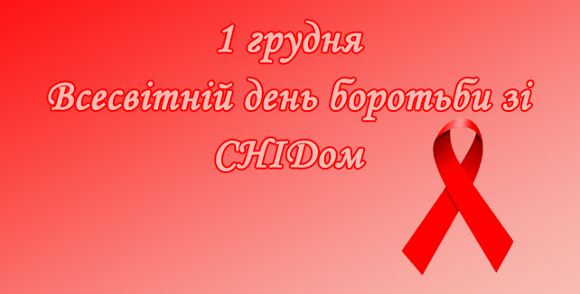
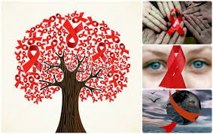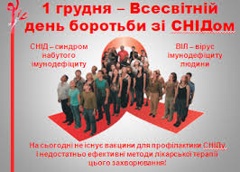
1 грудня вся світова спільнота відзначає Всесвітній День боротьби зі СНІДом. Цього дня людство згадує про те, яку серйозну загрозу для життя людей несе ця глобальна проблема. Всесвітній День боротьби зі СНІДом став одним із найбільш визнаних міжнародних днів здоров’я і можливістю підвищити рівень обізнаності про це захворювання і його профілактику.
Всесвітній день боротьби зі СНІДом почали відзначати з 1988 році. Тоді міністри охорони здоров’я всіх країн закликали до соціальної терпимості і розширення обміну інформацією про ВІЛ/СНІД. З того часу Всесвітній день боротьби зі СНІДом відзначається щороку.
Тож з метою профілактики правопорушень та негативних тенденцій у молодіжному середовищі, популяризації здорового способу життя рекомендуємо провести:
- перегляди кінофільмів «СНІД – небезпечне захворювання», «Правда про СНІД», «Життя на повну силу»;
- акції «Здоров’я – це сучасно»;
- інформаційні хвилини «Скажемо наркоманії – НІ»;
- вікторини «Що треба знати про СНІД»;
- конкурси малюнків та плакатів «СНІДу – НІ!»;
- виховні години та бесіди «Снід: подумай про майбутнє – обери життя», «СНІД – загроза людству», «СНІД небезпечна хвороба ХХІ ст.», «Ми проти СНІДу», «Ставлення оточуючих до ВІЛ – інфікованих людей», «Ми за здоровий спосіб життя»;
- уроки-застереження «СНІД: подумай про майбутнє»;
- виставки у бібліотеці «Молодь обирає здоровий спосіб життя»;
Рекомендуємо добірку корисних та цікавих матеріалів, які допоможуть провести свято:
- Виховний захід з елементами тренінгу «Бережи життя» [Електронний ресурс]. – Режим доступу: https://vseosvita.ua/library/vihovnij-zahid-z-elementami-treningu-berezi-zitta-do-dna-borotbi-z-vilsnid-75557.html (Дата звернення 20.11.2020);
- Класна година «1 грудня - Всесвітній день боротьби зі СНІДом» [Електронний ресурс]. – Режим доступу: https://vseosvita.ua/library/klasna-godina-1-grudna-vsesvitnij-den-borotbi-zi-snidom-93014.html (Дата звернення 20.11.2020);
- Всесвітній день боротьби зі СНІДом [Електронний ресурс]. – Режим доступу: http://cpto3.kh.ua/den-borbi-so-spidom.html (Дата звернення 20.11.2020);
- Класна година спілкування «СНІД - плата за безпечність» (до Всесвітнього дня боротьби зі СНІДом) [Електронний ресурс]. – Режим доступу: https://naurok.com.ua/klasna-godina-spilkuvannya-snid---plata-za-bezpechnist-do-vsesvitnogo-dnya-borotbi-zi-snidom-116822.html (Дата звернення 20.11.2020);
- Захисти та поважай: виховна година до Дня боротьби зі СНІДом [Електронний ресурс]. – Режим доступу: https://naurok.com.ua/post/zahisti-ta-povazhay-vihovna-godina-do-dnya-borotbi-zi-snidom (Дата звернення 20.11.2020);
- Буклет «Доросла розмова про СНІД» [Електронний ресурс]. – Режим доступу: https://naurok.com.ua/buklet-dorosla-rozmova-pro-snid-82046.html (Дата звернення 20.11.2020);

- Диктанти «Про СНІД» в 2-4 класах [Електронний ресурс]. – Режим доступу: https://naurok.com.ua/diktanti-pro-snid-v-2-4-klasah-95045.html (Дата звернення 20.11.2020).

Методист з виховної роботи  навчально-методичного відділу  координації освітньої діяльності та професійного розвитку  Сумського ОІППО | Т.В. Блужан
Підпис наявний в оригіналі

